


l'ASSOCIATION AFRIC EDU

présente le

Notre action en 3 points:

- Réunir du matériel informatique auprès d'entreprises qui s'en séparent
- Acheminer le matériel en Afrique
- Installer des pôles de développement informatique en dotant les centres
d'un accès internet, et en formant la population sur place.

Le projet 2004:
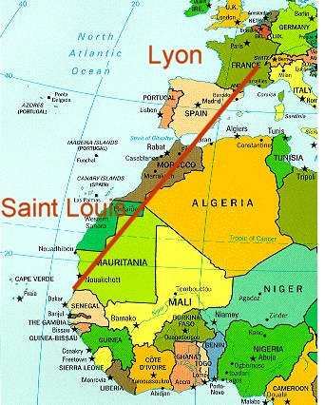
Cette année, le projet est de retourner au Sénégal, à Saint Louis, où notre équipe constituée de 9 étudiant de l'ECAM (école d'ingénieur à Lyon) créera 3 centres d'accès à l'informatique et à internet.

Nous comptons réunir environ 100 postes opérationnels durant l'année, que nous répartirons afin de permettre un accès plus libéral aux technologies et à l'information afin de lutter contre la fracture numérique.

Cette présence nous permettra aussi de nous déployer dans les anciens pôles déployés par Afric'Edu les années précédentes à Dakar et St Louis même, ceci afin d'assurer la pérennité et une maintenance des salles déjà installées.

" Notre philosophie : l’informatique comme vecteur d’éducation "

Site www : http://africedu.ecam.fr - e-mail : afric.edu@ecam.fr
Président : Guillaume Maisonnier : 06 22 58 64 64

